JANUAR 2023
SUCCESS STORY

JUST-IN-TIME ELEKTROINSTALLATION

PLUG & PLAY-SYSTEM VON WIELAND ELECTRIC UNTERSTÜTZT SCHNELLE UND SICHERE ELEKTROINSTALLATION IM STRASSBURGER OSMOSE-GEBÄUDE

Maximale Nutzungsflexibilität und hohe ökologische Standards – genau das zeichnet das jüngst fertig gestellte Osmose-Gebäude im französischen Straßburg aus. Um den Energieverbrauch möglichst gering zu halten, ist der Gebäudekomplex unter anderem mit einer intelligenten Beleuchtungssteuerung ausgestattet. Die hierfür notwendige elektrische Infrastruktur stammt vom Bamberger Technologieunternehmen Wieland Electic. Dank Plug & Play-Fähigkeit und industriell vorgefertigter Komponenten konnte das System nicht nur flexibel in alle Szenarien der Raumaufteilung integriert werden, sondern hat auch zu einer erheblichen Reduktion der Installationszeit beigetragen.

Insgesamt 15.000 m² Fläche galt es innerhalb des Gebäudes im internationalen Geschäftsviertel von Straßburg zu verkabeln. „Das Osmose-Projekt war eine echte Herausforderung. Einerseits mussten wir einen extrem engen Zeitplan einhalten, andererseits unsere Arbeitsqualität beibehalten und unseren Werten treu bleiben. Das Ergebnis war eine Senkung der Kosten und des Installationsaufwandes um 80 Prozent“, berichtet Loïc Hornecker von der Vincentz-Gruppe. Die französische Unternehmensgruppe zeichnete sich beim Osmose-Projekte für das Baulos Elektrik und Raumautomation verantwortlich.

Durch den Einsatz des modularen Plug & Play-Systems gesis von Wieland Electric gelang der Vincentz-Gruppe eine Just-in-Time-Elektroinstallation. So wurde das maßgeschneiderte und noch im Werk vormontierte System fertig zum Verlegen und Stecken auf die Baustelle geliefert, was den Zeitaufwand erheblich reduzierte. Auch materialseitig konnten Ressourcen eingespart werden, da weniger Kabelabfall anfiel. Aufgrund der farblichen und mechanischen Codierung unterstützten die gesis-Steckverbinder zudem eine fehlerfreie Installation. Sollten sich die Nutzungsverhältnise des Gebäudes künftig ändern, lassen sich die modularen, dezentralen und direkt steckbaren Systeme für die Raumautomation schnell und einfach erweitern oder anpassen.

BILDMATERIAL

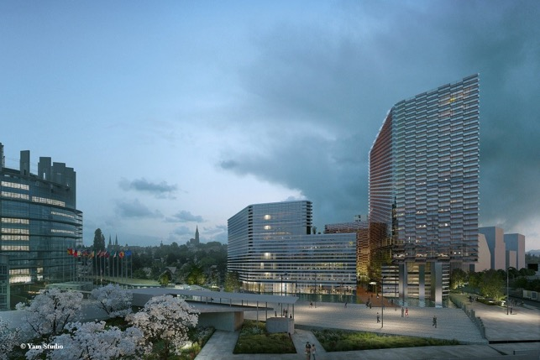
Das Osmose-Gebäude in Straßburg wurde so konzipiert, dass sich die Räume vielfältigen Nutzungsarten anpassen lassen und der Energieverbrauch möglichst gering ausfällt. Hierfür ist es unter anderem mit einer intelligenten Beleuchtungssteuerung ausgestattet, deren elektrische Infrastruktur von Wieland Electric stammt. (Bild: Yam Studios)

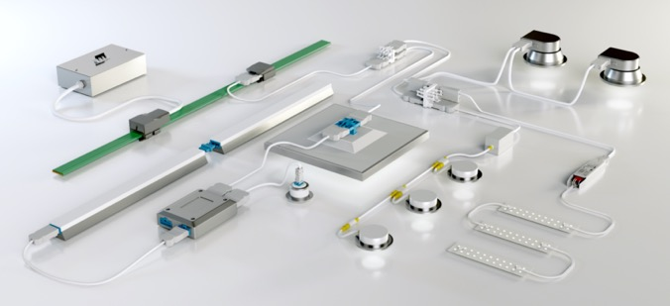
Dank seiner Plug & Play-Fähigkeit und der Möglichkeit, die benötigten Komponenten maßgeschneidert vorzufertigen, unterstützt das modulare gesis-System von Wieland Electric eine äußerst zeitsparende, sichere und flexible Elektroinstallation in Gebäuden. (Bild: Wieland Electric)

PRESSEKONTAKT
Marion Nikol
KOMMUNIKATION FÜR INDUSTRIE & TECHNOLOGIE
Telefon: +49 170 2731025
E-Mail: info@intecsting.de

ÜBER WIELAND ELECTRIC

Wieland Electric, 1910 in Bamberg gegründet, ist Erfinder der sicheren elektrischen Verbindungstechnik.
Das Familienunternehmen ist heute einer der führenden Anbieter für Sicherheits- und Automatisierungstechnik
und seit über 30 Jahren Weltmarktführer im Bereich der steckbaren Elektroinstallation für Gebäudetechnik.

Wieland Electric steht Kunden weltweit vor Ort als kompetenter Servicepartner und Lösungsanbieter zur Seite.
Möglich ist dies mit rund 1.600 Mitarbeitern und Tochtergesellschaften sowie Vertriebsorganisationen in über 70 Ländern. Neben der Wieland Electric GmbH gehört seit 1998 die STOCKO Contact GmbH & Co. KG zur Wieland-Holding.

Zu den Kernbranchen des Unternehmens zählen Maschinenbau, Windkraft, Intralogistik und HVAC sowie Gebäude- und Lichttechnik. Das breite Portfolio umfasst Komponenten, Produkte und Lösungen für die Elektroinstallation, Verbindungstechnik, Energieverteilung, Sicherheitstechnik und den Schaltschrank. Darüber hinaus bietet Wieland Electric ein umfangreiches Dienstleistungs- und Schulungsprogramm. Mit branchenübergreifender Erfahrung, großer Produktvielfalt und zahlreichen Serviceangeboten entwickelte sich das Unternehmen in den vergangenen Jahren konsequent vom Komponenten- zum Lösungsanbieter.

